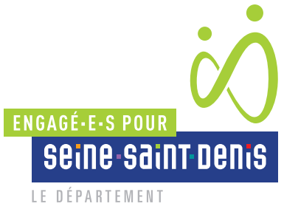
S’engager, avoir confiance, se perfectionner, se projeter, ici chacun·e a les moyens de prendre en main sa carrière et d’être utiles. Ici, chaque expérience fait progresser et est valorisée. Ici, on se forme, on expérimente, on gagne en responsabilités. Ici, quand on est utile aux autres, on est aussi utile à soi-même.

UN·E APPRENTI·E TECHNICIEN·NE INFORMATIQUE
DE PROXIMITÉ F/H

Présentation de la direction

La Direction l’Innovation Numérique et des Systèmes d’Information (DINSI) participe à la transformation numérique des chantiers transverses de la collectivité ainsi de la modernisation des politiques publiques ; elle conçoit et réalise les projets vers un SI urbanisé, aligné sur les besoins et la stratégie des directions métier ; elle pilote le déploiement de l’aménagement numérique du territoire, gère les réseaux et l’infrastructure technique du SI départemental ; ainsi que son maintien en conditions opérationnelles.

Missions principales

Sous la responsabilité du maître d’apprentissage et dans les conditions prévues par la réglementation relative à l’apprentissage, vous participerez aux missions suivantes :

- Dépannage des matériels et logiciels ;
- Résolution des problèmes ;
- Installation et configuration des équipements informatiques et de leurs périphériques ;
- Gestion des demandes et des incidents ;
- Compléter les outils de gestion.

Profil recherché
Niveau d’études : BTS Services Informatiques aux Organisations – SIO (rncp 35340, 37391, 36462, 36501, 37602, 37391)

Compétences requises :

- Connaissance en informatique de proximité (matériel, logiciel, réseau)
- Savoir dépanner un ordinateur,
- Savoir dépanner et installer des logiciels.

Informations complémentaires et atouts rh

Le contrat d’apprentissage du secteur public est ouvert aux jeunes de 16 à 29 ans, sans limite d’âge pour les candidats reconnus travailleurs handicapés (RQTH). Attention le contrat de professionnalisation ne peut être conclu avec un établissement du secteur public.

Les atouts rh
Le Département accorde une grande importance au bien-être de ses agent·e·s. Ainsi, en rejoignant notre collectivité, vous bénéficierez notamment :

- de tarifs avantageux sur un catalogue de loisirs et de sorties culturelles (théâtre, concerts, voyages...) grâce au comité des oeuvres sociales du Département (CDOS) ;
- de prix imbattables pour des activités sportives (musculation, sophrologie, aquagym, futsal, danse…) grâce à l’association sportive des agent·e·s du Département ;
- Vous bénéficiez d’un accompagnement bienveillant ;
- d’aides pour le transport : conditions avantageuses pour louer un vélo électrique, primes pour le covoiturage ou les déplacements à vélo, cumulables avec le remboursement de 75 % du pass Navigo ;
- de 25 jours de congés annuels ;
- des opportunités d’emplois dès la fin de la formation.

